
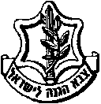
משרד החוץ
קורס ראשי נציגויות משרד החוץ

סיור שומרון - חברה וביטחון לאומי
"קום התהלך בארץ לאורכה ולרוחבה כי לך אתננה"
(בראשית י"ג)

16 אפריל 2018 – א' אייר תשע"ח ~ יום שני

תוכנית וסדר יום:
- 07:30 - יציאה מאורגנת באוטובוס מוגן ירי - משרד החוץ שער אחורי .
- 08:00 - הגעה לפיקוד המרכז / נווה יעקב וארוחת בוקר
- 08:30 - אתגרי הפיקוד במציאות מורכבת / אלוף פקמ"ז אלוף רוני נומה
- 09:30 - נסיעה לראוובי
- 10:45 - סיור בראוובי ושיחה עם היזם, בשאר אל מצרי
- 12:15 - נסיעה לשילה הקדומה
- 13:00 - ארוחת צהריים מסעדת שילה הקדומה
- 13:45 - סיור שילה הקדומה / מיצג בית הרואה.
- 14:30- נסיעה לגן לאומי הר גריזים / מצפה יוסף
- 15:15 - שיחה עם בני קצובר על מפעל ההתנחלויות וחזון ההתיישבות .
- 16:00 – תצפית וסקירה "מציאות ביטחונית" / מפקד החטמר אל"מ עמית
- 16:30 - השומרונים ושיחה עם מנכ"ל העדה, יפת כהן בן אשר
- 17:15 - נסיעה חזרה למרד החוץ
- 18:15 – הגעה למשרד.

~ יום פורה ומפרה ~
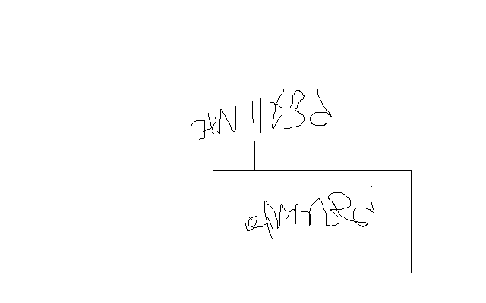

נצ"מ דימ' גדעון מור
ג - מ ידע

